LIETUVOS RESPUBLIKOS FINANSŲ MINISTRO
ĮSAKYMAS

DĖL FINANSŲ MINISTRO 2007 M. GRUODŽIO 12 D. ĮSAKYMO NR. 1K-366 „DĖL EUROPOS SĄJUNGOS 2007–2013 METŲ STRUKTŪRINĖS PARAMOS ŽENKLO PAVYZDŽIŲ PATVIRTINIMO“ PAKEITIMO

2008 m. balandžio 29 d. Nr. 1K-162
Vilnius

Pakeičiu Lietuvos Respublikos finansų ministro 2007 m. gruodžio 12 d. įsakymą Nr. 1K-366 „Dėl Europos Sąjungos 2007–2013 metų struktūrinės paramos ženklo pavyzdžių patvirtinimo“ (Žin., 2007, Nr. 134-5434):
1. papildau nauju 2.3 punktu (buvusius 2.3–2.6 punktus laikau atitinkamai 2.4–2.7 punktais):
„2.3. kai ES 2007–2013 metų struktūrinę paramą administruojančios institucijos vykdo informavimo ir viešinimo veiklas, susijusias su keliais ES struktūriniais fondais, ES 2007–2013 metų struktūrinės paramos ženkle neturi būti nuorodos į ES struktūrinį fondą.. Tokiu atveju su informavimo ir viešinimo veiklomis susiję ES struktūriniai fondai nurodomi šalia ES 2007–2013 metų struktūrinės paramos ženklo.“
2. Nurodytuoju įsakymu patvirtintus Europos Sąjungos 2007–2013 metų struktūrinės paramos ženklo pavyzdžius papildau šiuo 5 punktu:
„5. Europos Sąjungos 2007–2013 metų struktūrinės paramos ženklo pavyzdys, kai Europos Sąjungos 2007–2013 metų struktūrinę paramą administruojančios institucijos vykdo informavimo ir viešinimo veiklas, susijusias su keliais Europos Sąjungos struktūriniais fondais:
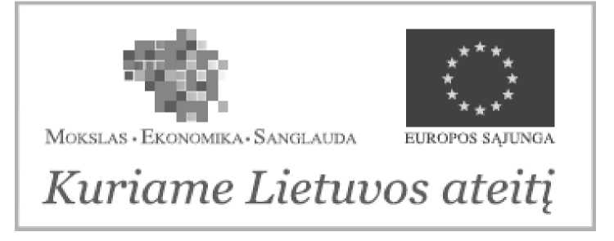

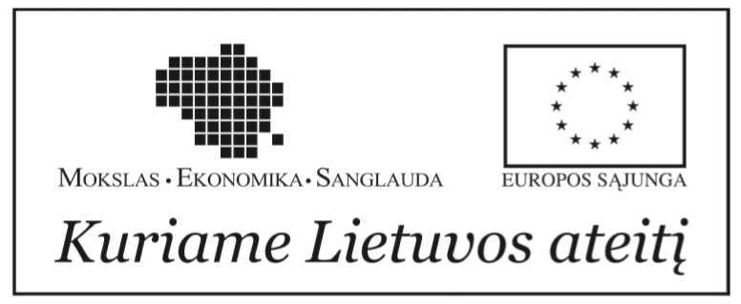“

FINANSŲ MINISTRAS RIMANTAS ŠADŽIUS

